Daniel Felipe Sua – Juan David Munar

Retrospectiva EFin – Ciclo 4
1. ¿Cuáles fueron los mini-ciclos definidos? Justifíquenlos.
Para el ciclo 4 se definieron 5 mini-ciclos
- Refactorización general de código según corrección de la profesora, mejorando prácticas y organización de código. Adición de documentación faltante.
- Finalización del diseño del GUI, con diseños nuevos que mejoran la experiencia del usuario, gráficos de alta calidad. Implementación de la música, y del botón Configuración.
- Realizar el modo faltante: Player vs Maquina – Maquina experta con IA y algoritmos
- Actualización del astah, versión final.
- 3 niveles por modo de juego: Niveles terminados
2. Estado actual del proyecto en términos de mini-ciclos
La Entrega y ciclo se encuentran completamente terminado, con los 5 mini-ciclos definidos finalizados en su totalidad.
Esto se justifica porque cada uno de los mini-ciclos cumplió su objetivo específico:
- El mini-ciclo de refactorización dejó el código alineado según las correcciones que nos dio la profesora en la entrega pasada. Además se eliminó el God Object de presentación (TheDOPOHardestGameGUI pasó de 1058 a 265 líneas), se encapsularon las colecciones de Level y la fachada con vistas no modificables, y se separó el DrawCommand en su propio paquete dto.
- Se mejoró bastante la GUI siendo más personalizada, manteniendo los colores del fondo exactos del juego original. Se rediseñaron la mayoría de objetos del juego para que tuvieran una representación visual adecuada y agradable. Además, se agregó música al juego con 2 canciones a elegir; el botón de configuración se implementó para subir o bajar el volumen de la música y desactivar animaciones simples. También se cambió totalmente el panel de explicación, siendo ahora más intuitivo y con mejor diseño.
- Se realizo el modo de Player vs Machine de maquina experta, esta máquina es una mejora de la maquina aleatoria, es bastante competitiva y no se choca constantemente con las cosas sino que busca la próxima moneda más cercana. Cabe aclarar que como este fue un objetivo plus y bastante complejo, pedimos ayuda a IA , ya que la primera versión que habíamos hecho era greedy básico y se quedaba atascada.
- Se actualizó el Astah completamente con los cambios nuevos (diagrama de clases, paquetes y secuencia).

- Los niveles se ajustaron finalmente para que fueran interesantes y desafiantes. Los 3 modos comparten mapas base, pero para los modos multijugador se adaptaron con zonas opuestas y monedas simétricas para que fueran funcionales y balanceados.

3. ¿Cuál fue el tiempo total invertido por cada uno de ustedes? (Horas/Hombre)
- Daniel Sua: 26 horas
- Juan Munar: 26 horas
4. ¿Cuál consideran fue el mayor logro? ¿Por qué?
El mayor logro fue haber avanzado con todo el proyecto de manera satisfactoria, entregando un proyecto de calidad, aunque inicialmente tuvimos muchas preguntas y poca experiencia, estamos muy contentos con el estado final del proyecto, ya que se ve el avance que hemos hecho ciclo tras ciclo y esto también gracias a las ayudas del monitor y profesora y a que hacer este proyecto nos gustó bastante.
5. ¿Cuál consideran que fue el mayor problema técnico? ¿Qué hicieron para resolverlo?
El mayor problema de este ciclo fue hacer la máquina experta, ya que debe tener cálculos más exactos para que sea competitiva.
Para resolverlo:
La primera versión era greedy puro: iba a la moneda más cercana e intentaba esquivar enemigos perpendicularmente. Se atascaba en bucle al chocar con la misma bola.
Probamos varias mejoras sin éxito. Finalmente integramos un algoritmo híbrido A* el cual calcula el camino óptimo sorteando paredes hacia la moneda/zona objetivo, mientras que vectores de repulsión esquivan enemigos en tiempo real.

6. ¿Qué hicieron bien como equipo? ¿Qué se comprometen a hacer para mejorar los resultados?
Como equipo lo que hicimos bien es nuestro nivel de comunicación en todo momento, pudimos hacer reuniones (pair programming) además de ir a la par en el avance del proyecto.
7. Considerando las prácticas XP incluidas en los laboratorios, ¿cuál fue la más útil? ¿Por qué?
Las que más usamos fueron sin duda la de Pair Programming ya que combinan muy la comunicación y el trabajo individual y en equipo, tratando siempre de ir avanzando poco a poco con el proyecto.
También aplicamos refactoring continuo (cada ciclo refactorizamos el código basándonos en feedback) y simple design (evitando abstracciones prematuras).
8. ¿Qué referencias usaron? ¿Cuál fue la más útil? Incluyan citas con estándares adecuados.
- www.Claude.com
- https://www.crazygames.com/game/worlds-hardest-game
- https://github.com/MarianoVilla/WorldHardestGame-vs-AI/tree/main/Assets/Sprites
- https://docs.oracle.com/javase/8/docs/api/java/awt/geom/Point2D.html

Claude.com fue la más útil. Nos ayudó identificando errores no tan evidentes que como estudiantes difícilmente hubiéramos visto; también nos ayudó a entender cómo dirigir las pruebas para que fueran buenas y a integrar el algoritmo A* respetando las reglas estrictas de nuestro proyecto.
Planificacion de las 4 versiones

Version | Avances | Cambios no considerados
Version 1 | Definición diseño inicial del juego  Juego funcional básico con modo player, jugador rojo, monedas, enemigo básico  2 niveles harcodeados  GUI inicial que permite jugabilidad básica  Diagramas astah
Version 2 | Refactorizacion diseño inicial según feedback de monitor y profesora y uso de patrones de diseño  Juego funcional completo, modo player vs player con todas las clases, requisitos funcionales, reglas  Persistencia completada, carga de niveles por medio de txt. 5 niveles txt  Log de errores  Clase excepción del juego  Test clase principal  Interfaz gráfica para ciclo funcional  Astah actualizado
Version 3 | Refactorización con corrección limpia y buenas practicas  GUI completa con paleta de colores correctos, diseño moderno y elementos limpios  Modo player vs machine:  Maquina aleatoria  Pruebas de aceptación  3 niveles por modo de juego, diseño correcto  Astah actualizado | No se tendra en cuenta:  Si un jugador tiene una moneda skin activa, al tomar una moneda normal, volverá a su estado original.  Como lo haremos:  Si un jugador tiene una moneda skin, el jugador solo volvera a su skin original si este muere o recoge otra moneda skin.
Version 4 | Revisión general completa  Modo player vs machine  Maquina experta con IA  3 niveles por modo de juego, diseños final  Musica  Boton de configuracion  Características nuevas creativas para la interfaz o jugabilidad  Astah versión final

Analisis finales del proyecto
Analisis Dinamico - Coverage
Resultado Final:
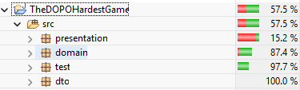

Analisis Estatico – PMD
Resultado Inicial:
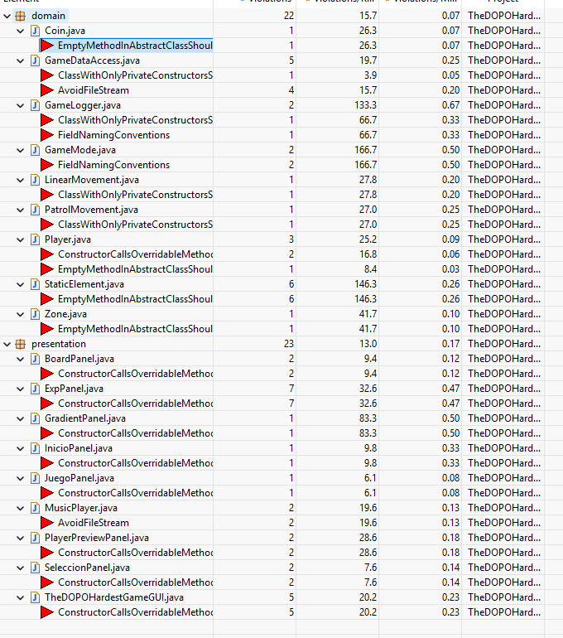

Resultado Final:
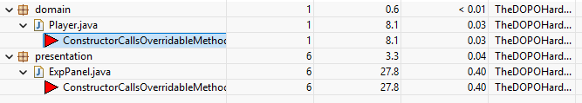
Descripción de decisiones:
- Para el coverage se hicieron pruebas extras para las clases que recién habíamos implementado como ExpertStrategy, también otras que les faltaban pruebas como Machine, PatrolMovement, etc. Como resultado tenemos mas de un 87% de Coverage en el proyecto.
- Para el PMD se quitaron la mayoría de banderas rojas, las que quedaron fueron para buen funcionamiento del proyecto, además de que PMD tiene mucho conflicto con Swing, por eso en presentación hay más. Pero se redujeron bastantes banderas rojas.

